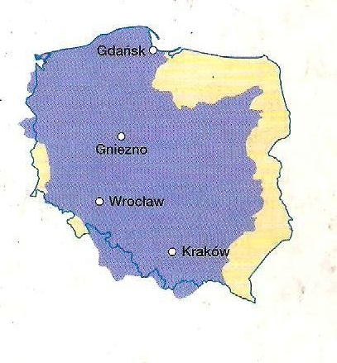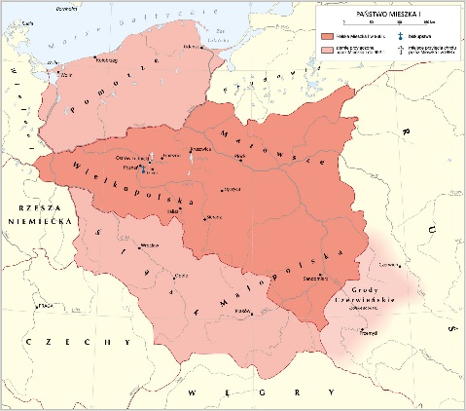
- Państwo gnieźnieńskie Mieszka I (jak dzisiaj, tyle bez Mazur i ściany wschodniej). Na mapie obok, kolor ciemnoczerwony to jego państwo w początkach panowania
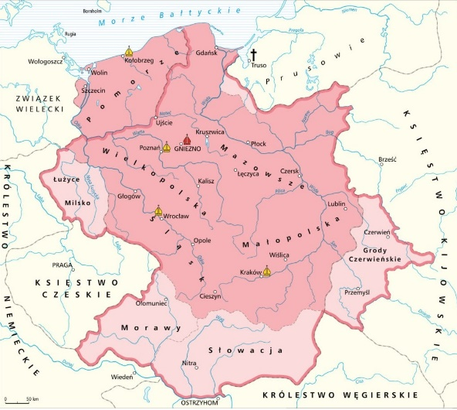
- Państwo Bolesława Chrobrego. Nabytki terytorialne na LEWYM brzegu Odry (Milsko i Łużyce) – jak nigdy później. Także Morawy, Słowacja i Grody Czerwieńskie
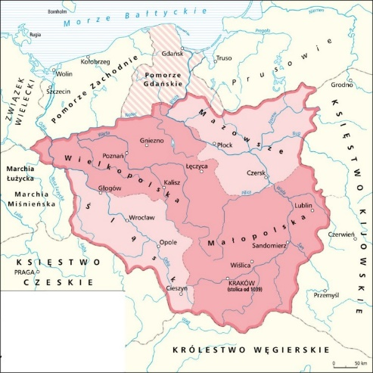
- Odbudowa monarchii piastowskiej przez Kazimierza Odnowiciela (po kryzysie i upadku tzw. I monarchii piastowskiej w czasach Mieszka II)

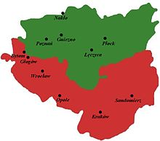
- Podział dokonany przez Władysława Hermana (on sam pozostawił sobie dzielnicę płocką). Po jego śmierci przez 5 lat (1102 – 1107) wyglądało to właśnie tak
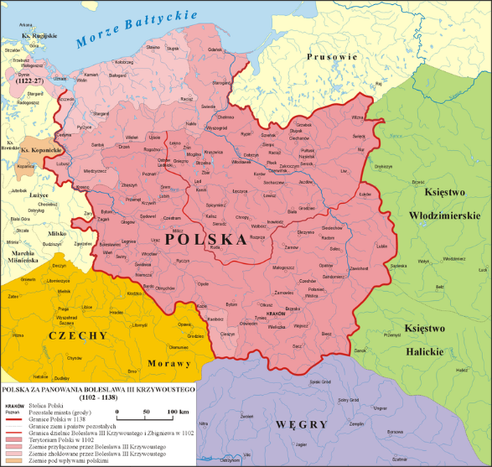
- Zdobycie Pomorza przez Krzywoustego. I znowu Polska wygląda, jak za Mieszka. Tylko stolica w Krakowie
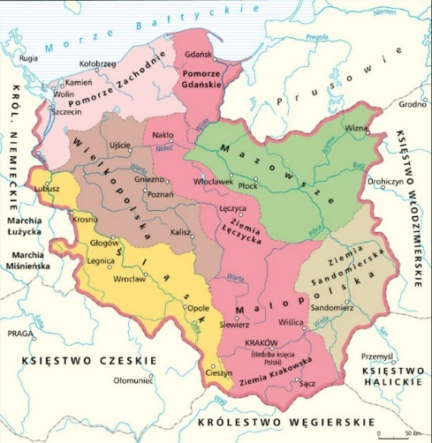
- Wejście w życie ustawy sukcesyjnej i początek rozbicia dzielnicowego
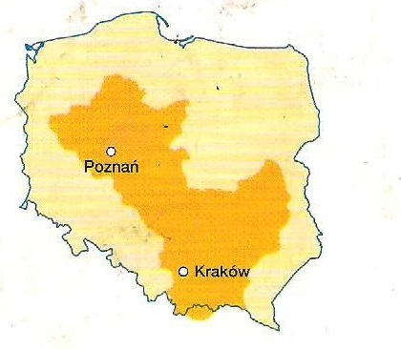
- Zjednoczona (!) Polska Władysława Łokietka
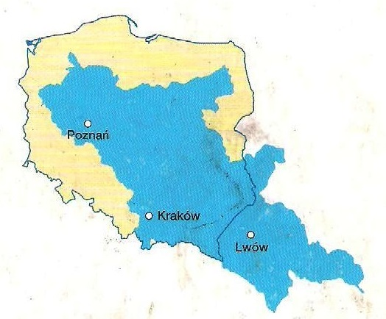

- Polska Kazimierza Wielkiego (ze shołdowanym Mazowszem, dzielnicą Płocką i ziemiami ruskimi) 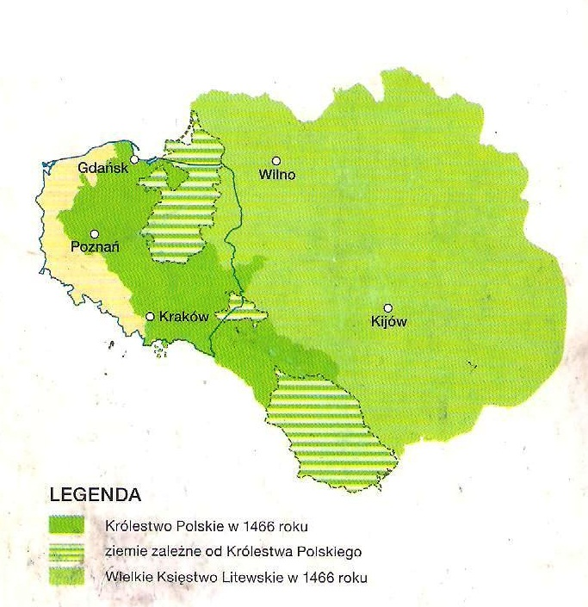
- Po uniach z Litwą (Na mocy Unii w Horodle podkreślono, jak widać, odrębność państwową Litwy)

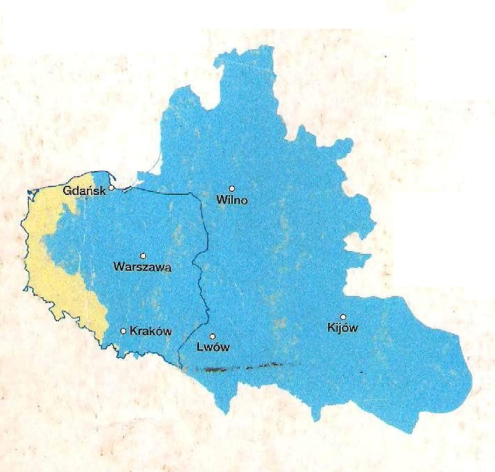
- Rzeczpospolita Obojga Narodów (po 1569).
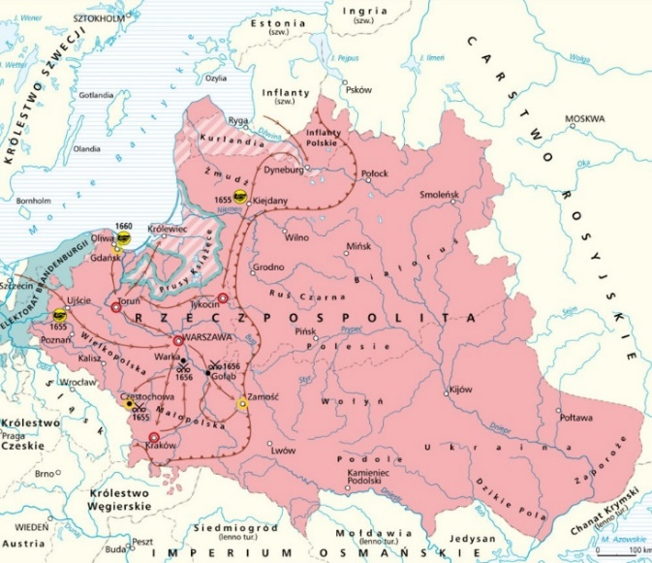
- Straty terytorialne na rzecz Szwecji (Inflanty). Faktycznie stan wg 1622

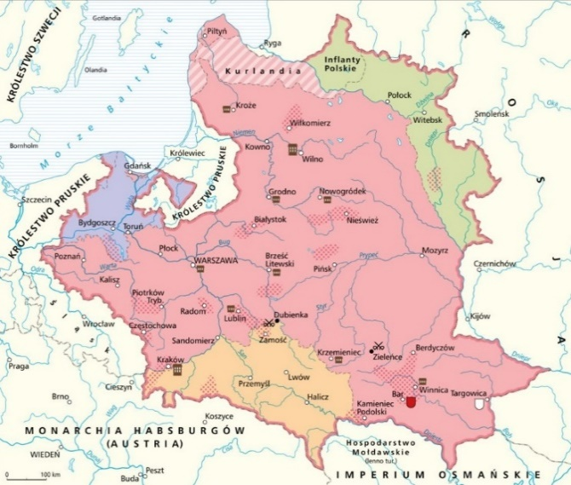
- I rozbiór RP

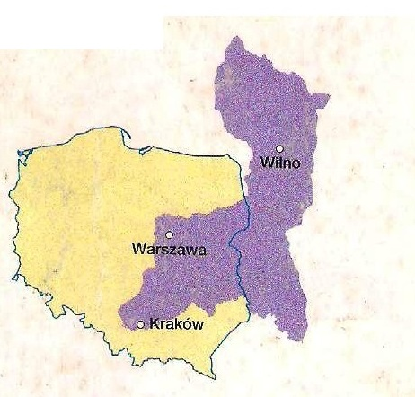
- Rzeczpospolita po II rozbiorze
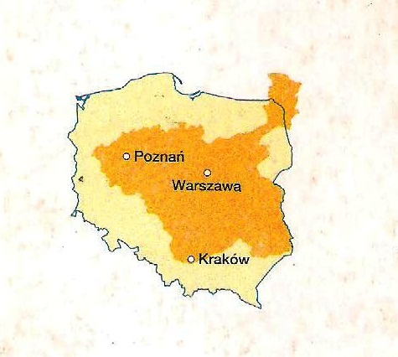
- Księstwo Warszawskie (po zmianach z 1809)
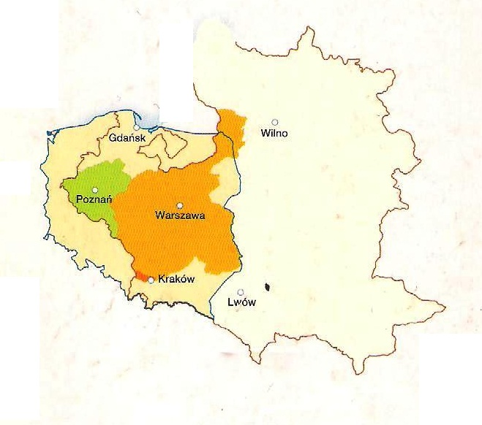
- Królestwo Polskie (po utracie Wielkopolski, jaka jako tzw. Wielkie Księstwo Poznańśkie została oddana Prusom i bez Krakowa (wolnego miasta)
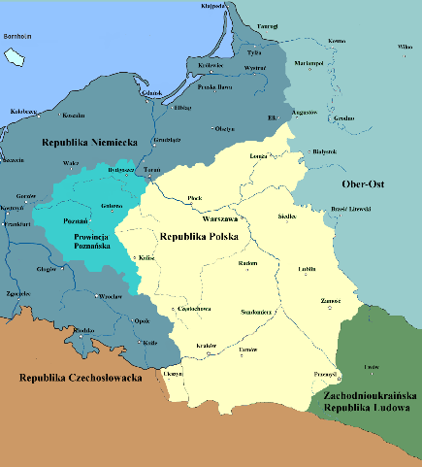
- Polska w listopadzie 1918. Brak Austro – Węgier. Istnieje Czechosłowacja i ZUNR. Czekają nas walki o granice
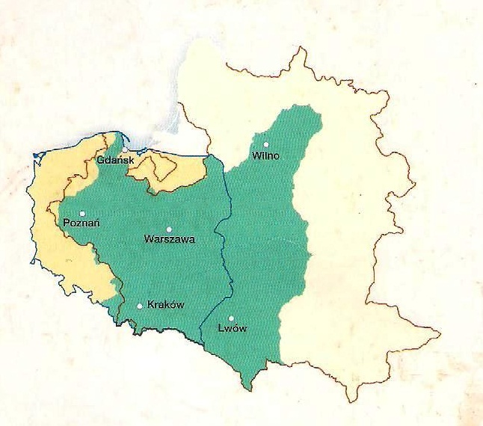
- II RP (okres międzywojenny)
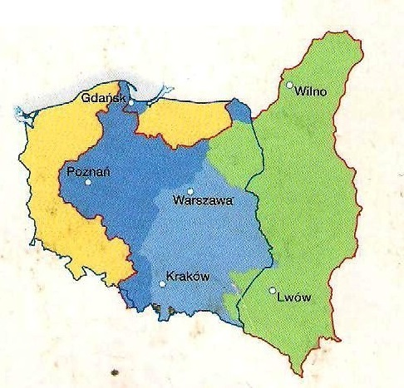
- Po wrześniu 1939. Część zachodnia wcielona do Rzeszy, wschodnia do ZSRR. Z częścio centralnej – Generalne Gubernatorstwo
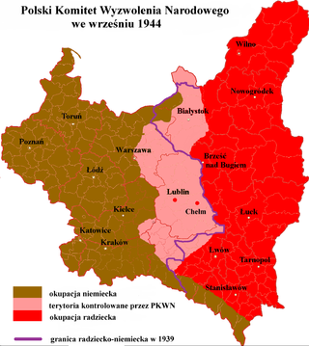
- Polska lubelska – administrowana przez promoskiewski PKWN. Między linią Curzona na wschodzie i linią frontu na zachodzie (póki co. To rok 1944)
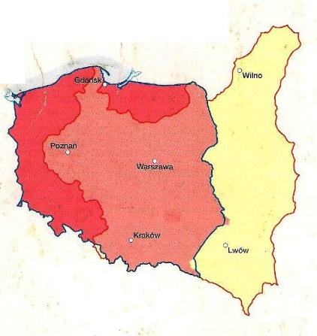
- Polska w nowych granicach (jako: PRL, a potem: III RP). Żółte to kresy. Czerwone – ziemie odzyskane.

